ОТЧЕТ
по проведению мероприятий в рамках реализации государственной программы
Краснодарского края «Противодействие незаконному обороту наркотиков» в учреждениях культуры
муниципального образования город-курорт Геленджик
за июнь 2023 года

№ п/п | Наименование мероприятия | Дата, время и  место проведения | Привлечение специалистов других ведомств (краткое описание выступлений) | Общее количество участников, из них до 18 лет, от 18 до 29 лет, от 29 лет и старше) | Фото, краткое описание | Ответственный специалист
1 | Диалог  «Что лучше: синица в руках или журавль в небе» | 13.06.2023  16.00 | врач-психолог наркологического кабинета Плотникова Ирина Николаевна | 25  (до 18 лет – 22 человек,  от 18 до 29 – 3 человек) | 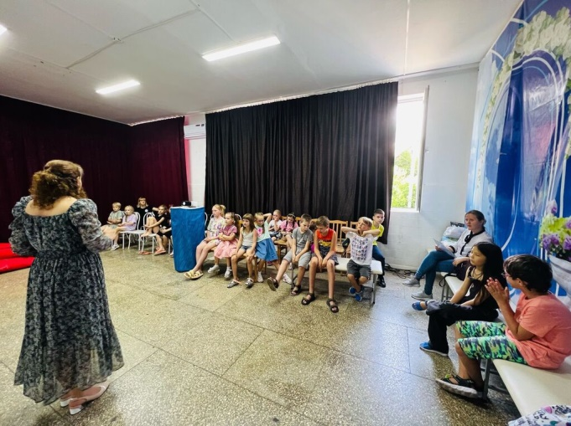  13 июня в МБУК «ЦКД «Творчество» состоялся диалог «Что лучше: синица в руках или журавль в небе». Перед основной частью мероприятия, для ребят провели викторину на выявление знаний о здоровом образе жизни. Гостем мероприятия стал врач-психолог наркологического кабинета Плотникова Ирина Николаевна, она провела для детей специализированный тренинг – «передаем улыбку другу». Затем, специалист задала вопросы: что такое здоровый образ жизни, какие бывают вредные привычки и как они влияют на здоровье. После этого ребятам надо было выбрать какие привычки хорошие, а какие плохие из тех, что были перечислены специалистом. Следующим шагом стала игра «такая привычка у меня есть/нет». Итогом мероприятия стал совет от психолога как же все-таки замотивировать себя делать полезные дела. Как избавиться от вредных привычек, чтобы они не переросли в зависимость, и все дети были здоровы и счастливы. | Скрипка Е.О.,  и.о. директора  8-86141-5-16-59
2 | Диалог-обсуждение  «Нет-наркотикам» | 30.06.2023  16.00 | - | 18  (до 18 лет – 14,  от 18 до 29 – 4 человек) | 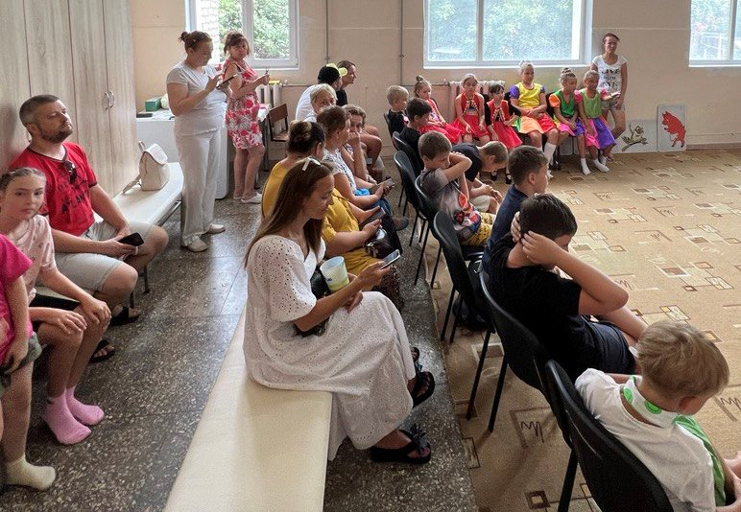  30 июня в МБУК «ЦКД «Творчество» состоялся диалог-обсуждение «Нет наркотикам». В легкой, доброй форме, поговорили с детьми и их родителями о том, что употребление вредных веществ неблагоприятно сказывается на жизни и здоровье каждого человека. Узнали у детей о их занятости в свободное время, их увлечениях и хобби. Вместе с ребятами и их родителями сделали однозначный вывод, что наш путь будет позитивным, творческим, здоровым и без раличных вредных привычек. | Прозоровская Нина Алексеевна, директор 8-918-481-22-71

Руководитель МКУК «Методический центр культуры» М.В. Дмитриева

МП

